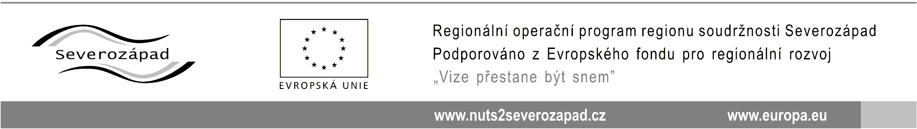
Regionální rada regionu soudržnosti Severozápad
Obj. č.: | OBJ201800006 |  |  |  |  |  |  |  | Odbor: |  |  |  |  |  |  | VZ:
Dodavatel |  |  |  |  |  |  |  |  |  |  |  |  |  | Objednatel
Název |  | Schüller Jiří, Mgr., advokát |  |  |  |  |  |  |  |  |  |  |  | Regionální rada regionu soudržnosti Severozápad
Adresa |  | U Sluncové 666/12a |  |  |  |  |  |  |  |  |  |  |  | Berní 2261/1
Město |  | 18000 |  |  | Praha |  |  |  |  |  |  |  |  | 400 01 Ústí nad Labem
Vyřizuje |  |  |  |  |  |  |  |  |  |  |  |  |  | Vyřizuje |  | XXXXXXX
Telefon |  |  |  |  |  |  |  |  |  |  |  |  |  | Telefon |  | XXXXXXX
Fax |  |  |  |  |  |  |  |  |  |  |  |  |  | Fax |  | XXXXXXX
e - mail |  | advokatiropsz@email.cz |  |  |  |  |  |  |  |  |  |  |  | e - mail |  | XXXXXXX
www |  |  |  |  |  |  |  |  |  |  |  |  |  | www |  | www.nuts2severozapad.cz
IČO |  | 66257921 |  |  |  |  |  |  |  |  |  |  |  | IČO |  | 75082136
DIČ |  | CZ7403010846 |  |  |  |  |  |  |  |  |  |  |  | DIČ |  | CZ75082136
Objednáváme u Vás níže specifikované plnění v uvedeném množství a ceně, cenou se rozumí cena konečná včetně daně z přidané hodnoty.
Specifikace |  |  |  |  |  |  |  |  |  |  |  |  |  |  |  |  |  |  |  |  | Cena celkem
Právní služby dle Rámcové smlouvy na poskytování právních služeb ze dne 29. 12. 2017 v maximální výši plnění 1.099.399,95 Kč vč. DPH (1655 hodin x 664,29 Kč dle Rámcové smlouvy) |  |  |  |  |  |  |  |  |  |  |  |  |  |  |  |  |  |  |  |  | 1 099 399,95
Termín dodání: |  |  | 31. 12. 2018 |  |  |  |  |  |  |  |  |  |  | Max. cena celkem s DPH (Kč): |  |  |  | 1 099 399,95
Dodávka (služba) bude realizována ve věcném plnění, lhůtě, kvalitě a ceně uvedené na objednávce.
Objednavatel proplatí fakturu do 14 kalendářních dnů od data doručení. Úrok z prodlení s úhradou faktury činí 0,03% z částky za každý započatý den prodlení. Smluvní pokuta za nedodržení termínu dodání činí 0,03% z částky za každý den prodlení.
Objednávky vyplývající z rámcové smlouvy se řídí jejími podmínkami a ustanoveními.
Objednatel má právo uplatněné smluvní pokuty odečíst dodavateli z faktury. Dodavatel poskytuje záruku za jakost v délce, která je jinak poskytována jako zákonná záruka za jakost dle přísl. ustanovení občanského zákoníku. Dodavatel může být kontrolován v rámci projektu dle zákona č.320/2001 Sb., o finanční kontrole. Upozornění: Objednávku potvrďte a zašlete zpět. V opačném případě Vám bude faktura vrácena! Specifikace zboží/služby na faktuře se musí shodovat se specifikací uvedenou na objednávce.
Fakturu zašlete v jednom vyhotovení.
Datum vystavení: |  |  |  | 11. 1. 2018 |  |  |  |  |  |  |  |  |  | Potvrzení objednávky dodavatelem:
 |  |  |  |  |  |  |  |  |  |  |  |  |  | S výše uvedeným návrhem objednávky souhlasím
......................................................... |  |  |  |  |  |  |  |  |  |  |  |  |  |  | .........................................................
podpis oprávněné osoby |  |  |  |  |  |  |  |  |  |  |  |  |  | datum a podpis oprávněné osoby dodavatele

